• La autenticación verifica la identidad del usuario.

• La autorización determina los privilegios y acceso del usuario una vez que ha sido autenticado.

**Elementos Role based Authorization**

* **Roles:** Un rol es un grupo que representa un conjunto de permisos o responsabilidades. Por ejemplo, podrías tener roles como "Administrador", "Usuario", "Editor", etc.
* **Claims:** Son piezas de información sobre el usuario, como su nombre, correo electrónico, roles, etc. En ASP.NET Core, los roles son un tipo de claim (ClaimTypes.Role).
* **Policy:** Es una forma de agrupar requisitos de autorización bajo un nombre específico. Puedes definir políticas que requieran ciertos roles o claims para acceder a una parte de tu aplicación.
* **Authorization:** Es el proceso de determinar si un usuario tiene acceso a un recurso o acción dentro de la aplicación. ASP.NET Core proporciona varias formas de configurar la autorización, incluyendo atributos en los controladores y métodos, así como configuraciones en el archivo Startup.

**Tipos de Autenticación**

1. **Autenticación basada en cookies:**

Características:

* Almacena la información de autenticación en una cookie en el navegador del cliente.
* Es stateful (mantiene el estado en el servidor).
* Ideal para aplicaciones web tradicionales.

Ventajas:

* Fácil de implementar y entender.
* Buena para aplicaciones que se ejecutan en un solo dominio.

Desventajas:

* No es ideal para APIs o aplicaciones móviles.
* Vulnerable a ataques CSRF si no se implementan medidas de seguridad adicionales.

1. **Autenticación basada en tokens (JWT):**

Características:

* Utiliza tokens JWT (JSON Web Tokens) para autenticar solicitudes.
* Es stateless (no mantiene estado en el servidor).
* Ideal para APIs RESTful y aplicaciones de una sola página (SPA).

Ventajas:

* Escalable y eficiente.
* Funciona bien en arquitecturas distribuidas.

Desventajas:

* Los tokens pueden ser más grandes que las cookies.
* La revocación de tokens puede ser más compleja.

1. **Autenticación basada en claims:**

Características:

* Utiliza declaraciones (claims) para representar atributos de identidad.
* Flexible y extensible.
* Se puede usar con cookies o tokens.

Ventajas:

* Permite una autorización más granular y detallada.
* Facilita la implementación de roles y permisos personalizados.

Desventajas:

* Puede ser más complejo de configurar inicialmente.

1. **Autenticación con proveedores externos (OAuth):**

Características clave:

* Permite a los usuarios autenticarse usando cuentas de servicios externos (Google, Facebook, etc.).
* Implementa protocolos estándar como OAuth 2.0

Ventajas:

* Mejora la experiencia del usuario al no requerir nuevas credenciales.
* Delega la responsabilidad de la gestión de contraseñas a proveedores confiables.

Desventajas:

* Depende de servicios externos.
* Puede requerir más configuración y manejo de casos de error.

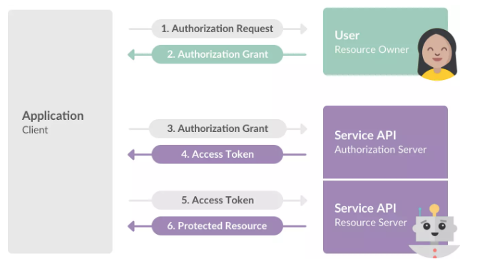

| **Característica** | **Stateful** | **Stateless** |
| --- | --- | --- |
| Mantenimiento del estado | Servidor | Cliente |
| Implementación | Cookies de sesión, tokens de sesión | JWT |
| Ventajas | Simple, personalizable, seguimiento del estado | Escalable, seguro, sin dependencia del servidor |
| Desventajas | Difícil de escalar, menos seguro, dependencia del servidor | Más complejo, menos personalizable, carga en el cliente |
| Escenarios de uso | Experiencia de usuario personalizada, seguimiento del estado de la sesión | Alta escalabilidad, seguridad, disponibilidad |

Nace para poder satisfacer la necesidad de seguridad de aplicaciones distribuidas. OAuth2 es un protocolo de autorización, es decir que brinda acceso a un recurso. Esto es como si yo tuviera una entrada para asistir a un show en un teatro: a la persona que está en la puerta, lo único que le importa es que yo tenga el ticket para dejarme pasar. Esto es lo que hace OAuth2: no le importa quién soy sino que tenga el “ticket” (token) para darme acceso a un recurso. Provee una delegación de acceso seguro en nombre de un resource owner (dueño del recurso).

**OAuth define cuatro roles:**

"propietario de los recursos":

Una entidad capaz de otorgar acceso a un recurso protegido. Cuando el propietario del recurso es una persona, se lo conoce como usuario final. Esto a veces se abrevia como "RO".

"servidor de recursos":

El servidor que aloja los recursos protegidos, capaz de aceptar y responder a solicitudes de recursos protegidos utilizando tokens de acceso. Esto a veces se abrevia como "RS".

"cliente":

Una aplicación que realiza solicitudes de recursos protegidos en nombre de propietario de los recursos y con su autorización. El término "cliente" sí no implica ninguna característica de implementación particular (por ejemplo., si la aplicación se ejecuta en un servidor, un escritorio u otro dispositivos).

"servidor de autorización":

El servidor emite tokens de acceso al cliente después de haber tenido éxito autenticar al propietario del recurso y obtener la autorización. Esto a veces se abrevia como "AS".

La interacción entre el servidor de autorización y el servidor de recursos está más allá del alcance de esta especificación, sin embargo, varias extensiones tienen se ha definido para proporcionar una opción de interoperabilidad entre recursos servidores y servidores de autorización. El servidor de autorización puede ser el mismo servidor que el servidor de recursos o una entidad separada. Un único servidor de autorización puede emitir tokens de acceso aceptados por múltiples servidores de recursos.

Server Recurso 1

Server Recurso 2

Servidor de Autorización

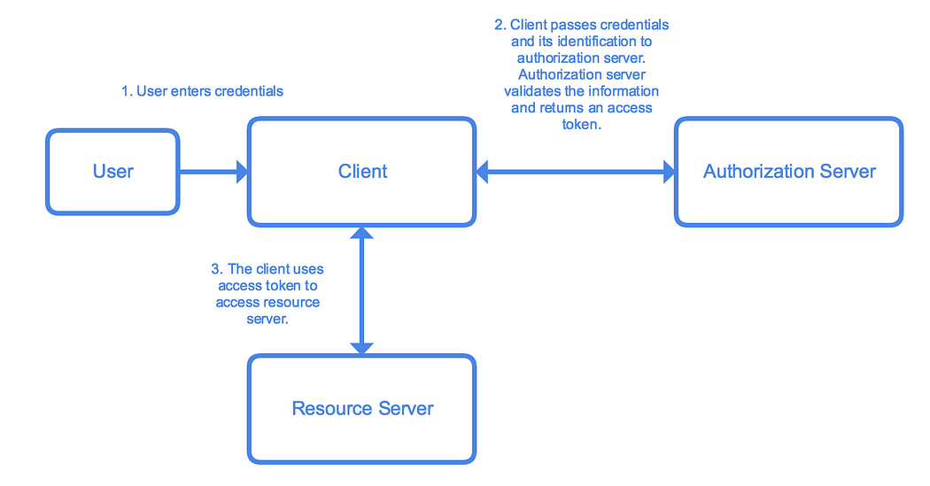

Flujos de Autorizacion

Disponemos de diferentes tipos de concesión, algunas de las más conocidas son:

* Authorization code: basada en un código de autorización.
* Implícit: implícita.
* Resource owner password credentials: contraseña del propietario de los recursos.
* Device code flow: basada en el dispositivo.
* Cliente credentials flow: basada en las credenciales de cliente.

**Client Credentials – Documentación**

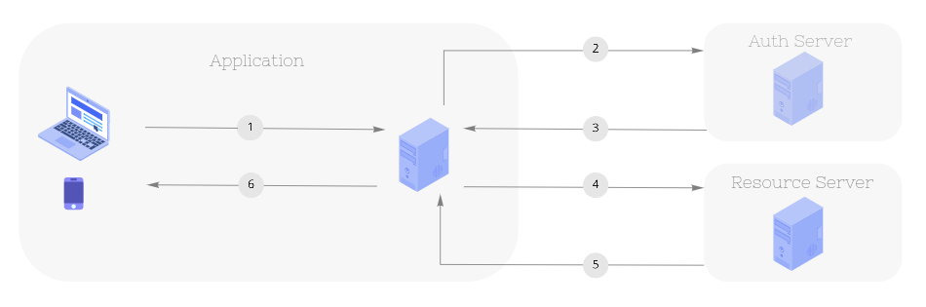El tipo de otorgamiento de credenciales del cliente proporciona a la aplicación una forma de acceder a su propia cuenta.Si una aplicación desea actualizar, leer o crear información en su cuenta puede hacerlo a través de la API.Este flujo representa el caso en el que la aplicación pertenece al usuario, por lo que no hay necesidad de que éste se autentique ni ayude de forma alguna al servidor de autenticación a decidir si el acceso para esa aplicación está garantizado.

**¿Cómo funciona?**

* 1. La aplicación solicita el access token al servidor de autorización a través del punto de acceso token, utilizando el client id y el client secret.
  2. El servidor de autorización verifica la solicitud.
  3. El servidor de autorización responde con un access token a la aplicación.
  4. La aplicación realiza llamadas a la API utilizando el access token mediante el Bearer de autorización en la cabecera HTTP.
  5. La API responde con datos a la aplicación.

Documentacion OAuth :

<https://auth0.com/es/intro-to-iam/what-is-oauth-2>

<https://blog.postman.com/pkce-oauth-how-to/>

<https://www.linkedin.com/advice/0/what-trade-offs-between-implicit-grant-flow-authorization?lang=es&originalSubdomain=es#:~:text=El%20flujo%20de%20concesi%C3%B3n%20impl%C3%ADcito%20es%20una%20forma%20simplificada%20de,no%20tienen%20un%20servidor%20backend.>

<https://arquitecturaibm.com/todos-los-flujos-de-oauth-2-0/>

<https://www.ibm.com/docs/es/datapower-gateway/10.5.0?topic=support-oauth-flows>

<https://youtu.be/ZDuRmhLSLOY>

<https://www.youtube.com/watch?v=-e2admhNIvI> ---- > Client Credentials